Ministerul Educaţiei și Cercetării al Republicii Moldova
Universitatea Tehnică a Moldovei
Facultatea Calculatoare, Informatică și Microelectronică

RAPORT

Lucrarea de laborator nr.3
la Tehnologii Web

A efectuat: st. Malairău Dumitru, gr. TI-243
A verificat: asist. univ. Bunescu Mihail

Chişinău – 2026
În figura prezentată este ilustrată structura backend a aplicației „MedicalCabinetWeb”, organizată pe patru nivele. Proiectul Api gestionează comunicarea cu clientul, BusinessLayer conține logica aplicației, DataAccessLayer se ocupă de accesul la baza de date, iar Domain definește entitățile sistemului. Această organizare pe straturi permite o separare clară a responsabilităților și o dezvoltare mai ușor de gestionat.

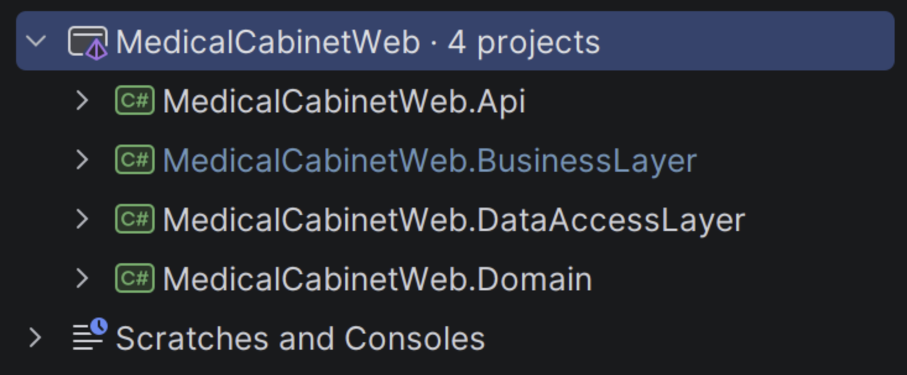
Figura 1 – Structura backend a aplicatiei

În figura prezentată este ilustrată structura proiectului MedicalCabinetWeb.Domain, unde sunt definite elementele de bază ale aplicației. Se pot observa entitățile principale ale sistemului, precum Admin, Medic și Patient, care descriu tipurile de utilizatori. De asemenea, sunt prezente modelele de tip DTO utilizate pentru transferul datelor între straturi, organizate separat pentru fiecare tip de utilizator. În plus, există un mecanism de răspuns prin intermediul clasei ActionResponse, utilizat pentru gestionarea rezultatelor operațiilor din aplicație.

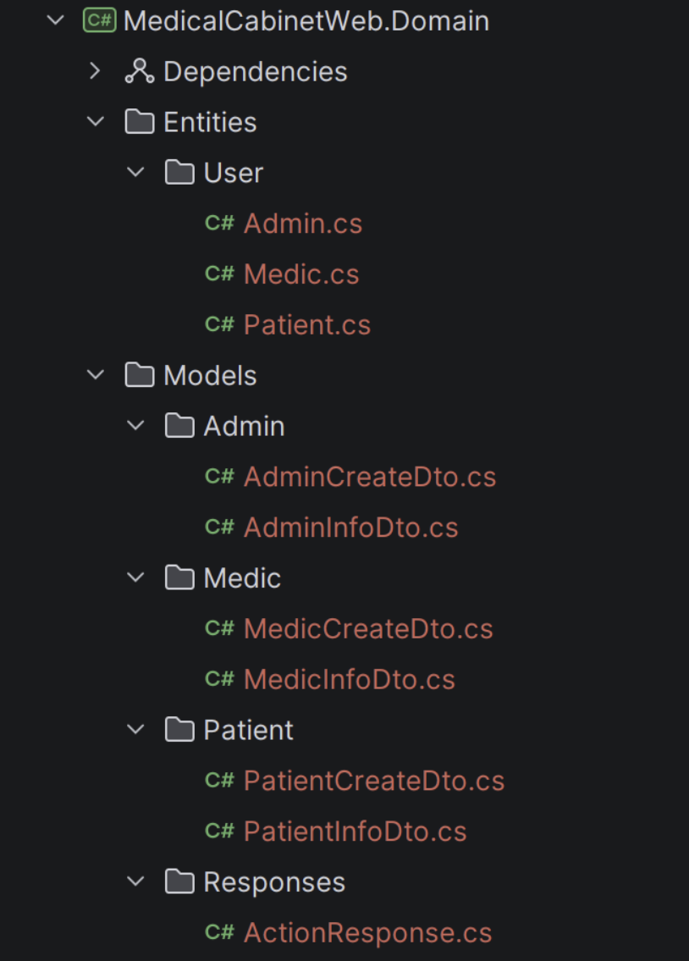
Figura 2 – Structura entităților și modelelor
În figura prezentată este ilustrată structura proiectului MedicalCabinetWeb.DataAccessLayer, responsabil de interacțiunea cu baza de date. Se poate observa folderul Context, care conține clasa UserDbContext, utilizată pentru configurarea conexiunii și a entităților bazei de date. De asemenea, este prezent folderul Migrations, unde sunt stocate fișierele generate automat pentru modificările bazei de date.

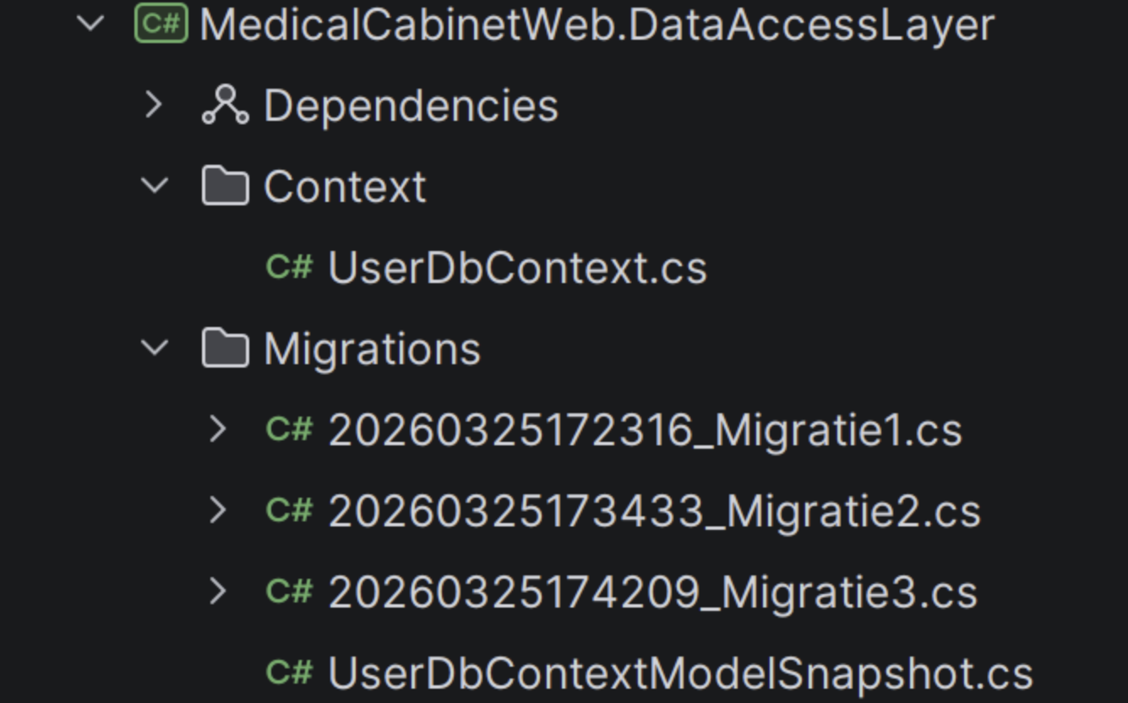
Figura 3 – Context și migrații în aplicație

În figura prezentată este ilustrată structura bazei de date a aplicației „MedicalCabinet”, precum și conținutul tabelului Admins. Se pot observa câmpurile principale ale tabelului, precum Id, LastName, FirstName, Email și Password, care stochează informațiile despre utilizatorii de tip administrator.

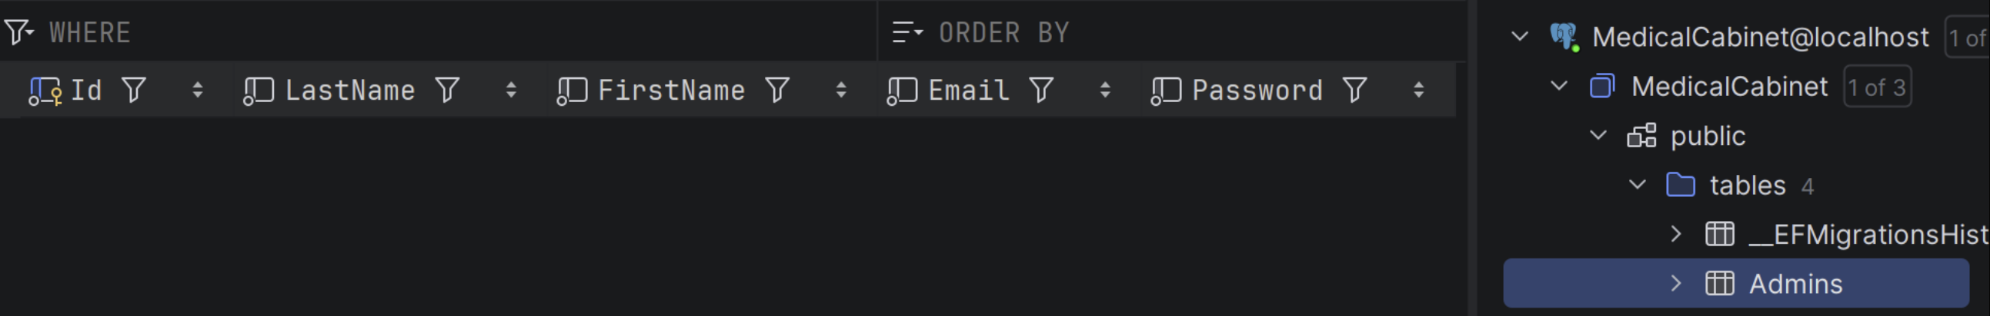
Figura 4 – Vizualizarea datelor din tabelul Admins în BD

În figura prezentată este ilustrată structura bazei de date a aplicației „MedicalCabinet”, fiind evidențiat tabelul Medici. Se pot observa câmpurile principale ale acestuia, precum Id, LastName, FirstName și Specialty, utilizate pentru stocarea informațiilor despre medici.

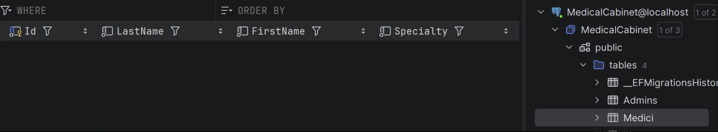
Figura 5 – Vizualizarea datelor din tabelul Medici în BD

În figura prezentată este ilustrată structura bazei de date a aplicației „MedicalCabinet”, fiind evidențiat tabelul Patients. Se pot observa câmpurile principale ale acestuia, precum Id, LastName, FirstName, DateOfBirth, Sex, Email, Password și Phone, utilizate pentru stocarea informațiilor despre pacienți.

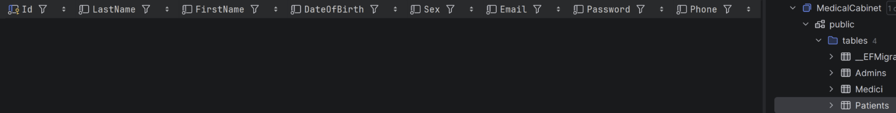
Figura 6 – Vizualizarea datelor din tabelul Pacienți în BD

